КОМПЛЕКСЫ
сюжетной утренней гимнастики
для детей младшего дошкольного возраста

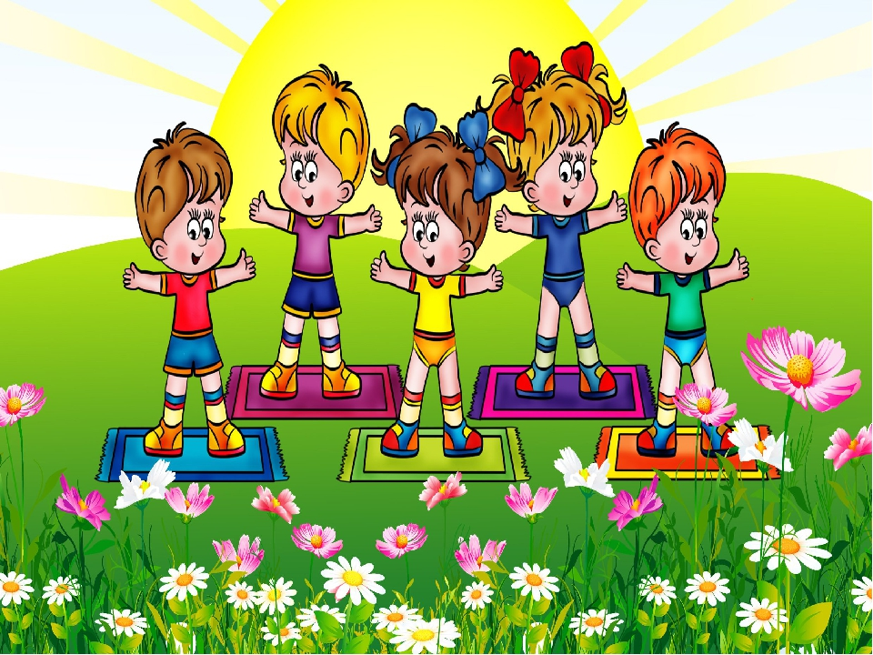
ПО МОТИВАМ РУССКОЙ НАРОДНОЙ СКАЗКИ «ГУСИ - ЛЕБЕДИ»

Вводная часть.
Дети, сегодня мы с вами вспомним сказку «Гуси – лебеди». Собрались отец с матерью на ярмарку, а доченьке Алёнушке наказали за братцем следить. Алёнушка заигралась с подружками и не углядела за братцем.
Обычная ходьба друг за другом по кругу.

Корригирующая ходьба по кругу
Налетели гуси – лебеди, подхватили братца и унесли на крыльях.
Ходьба на носочках, махи руками (как крыльями).

Стала Алёнушка звать братца.
Ходьба на пятках, сложив руки рупором у рта и крича: «Ау-у».

Стала искать его, под каждый кустик заглянула.
Ходьба на четвереньках с опорой на ладони и колени.

Бег
Увидела тут Алёнушка, как метнулись за лесом гуси – лебеди. Побежала она за ними.
Обычный бег друг за другом.

Упражнение на восстановление дыхания
Совсем из сил выбилась Алёнушка, решила отдышаться.
Руки через стороны вверх до уровня плеч – глубокий вдох через нос; опустить руки – выдох через рот.
Повторить 2-3 раза.

Построение в круг.

«Налепим пирожков››
Встретилась Алёнушке на пути печка. Помогла девочка ей пирожки налепить и дальше побежала.
И. п. – ноги на ширине плеч, руки согнуты в локтях (ладонями друг к другу).
Наклоны влево – вправо с хлопком то у левого, то у правого уха («лепим пирожки»).
Повторить 4 раза в каждую сторону.

«Собираем яблочки»
Встречается Алёнушке на пути яблонька. А яблочек на ней видимо – невидимо! Поспели они да на землю падают. Помогла девочка их собрать и дальше побежала.
И. п. – ноги на «узкой дорожке» руки на поясе.
Присесть «поднять яблочко», вернуться в и. п.
Повторить 4-6 раз.

«Молочная речка, кисельные берега»
Бежит молочная речка, кисельные берега. Высоко поднимаются её волны.
И. п. – сидя на пятках, руки опущены.
Подняться на колени, поднять руки вверх. Вернуться в и. п.
Повторить 4-6 раз.

«Сестрица братца нашла братца»
Нашла Алёнушка братца у Бабы Яги – костяной ноги. Увидел Иванушка сестричку, обрадовался!
И. п. – ноги вместе, руки на поясе.
Прыжки на двух ногах из стороны в сторону.
Повторить 3 раза по 10-12 прыжков в чередовании с ходьбой на месте

Заключительная часть.
Забрала потихоньку Алёнушка братца у Бабы Яги да домой понесла. Послала Баба Яга гусей-лебедей в погоню. Бегут дети, торопятся домой вернуться.
Бег друг за другом по кругу.

Убежали дети от гусей-лебедей.
Ходьба.

Упражнение на восстановление дыхания
Вздохнули с облегчением Алёнушка с Иванушкой. Тут и мама с папой домой вернулись с гостинцами.

Дети: Тут и сказочке конец. Кто старался – молодец!

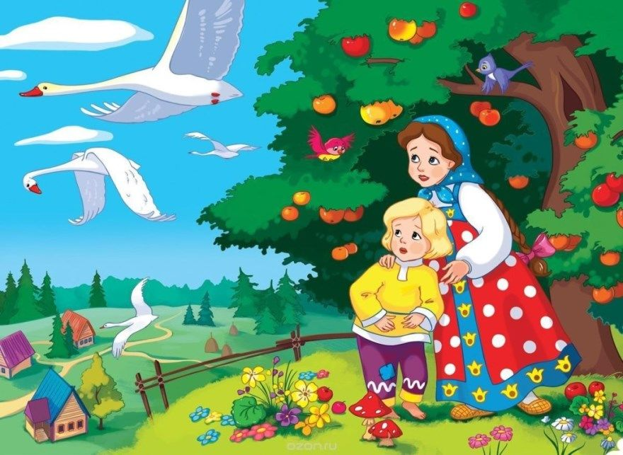

ПО МОТИВАМ РУССКОЙ НАРОДНОИ СКАЗКИ «ТРИ МЕДВЕДЯ»

Вводная часть.
Дети, сегодня мы с вами вместе с девочкой Машей отправляемся в сказку «Три медведя». Давайте вспомним, как она начиналась. Попросилась Машенька у дедушки с бабушкой с подружками в лес за грибами да ягодами.
Обычная ходьба друг за другом по кругу.

Корригирующая ходьба по кругу
Дедушка и бабушка отвечают: «Иди, только смотри; в лесу много всяких зверей живет: и зайцы...»
Прыжки на двух ногах с продвижением вперёд, руки согнуты в локтях у груди («лапки»).
«...и лисы»
Ходьба на носках, «виляя хвостиком».
«...и медведи!»
Ходьба на внешних сторонах стоп.

Бег
Заблудилась Машенька, забрела в самую чащу. Вдруг увидела она впереди дом. Обрадовалась девочка да побежала скорее к тому дому.
Обычный бег друг за другом по кругу.

Упражнение на восстановление дыхания
Прибежала Маша к дому да села на лавочку отдышаться.
Руки через стороны вверх до уровня плеч - глубокий вдох через нос; положить ладони на грудь - выдох через рот.
Повторить 2-3 раза.

Построение в круг для общеразвивающих упражнений.

Общеразвивающие упражнения.
А в том доме жили три медведя. Только их дома не было. Проснулись они рано утром, сделали зарядку и ушли за ягодами.

«Медвежья зарядка»
И. п. - ноги на ширине плеч, руки в стороны, пальцы сжаты в кулаки.
С силой согнуть руки в локтях. Вернуться в и. п.
Повторить 4-6 раз.

«Ай - яй - яй!»
А Машенька, пока медведей дома не было, наелась каши, стала качаться на Мишуткином стульчике да сломала его. Ай - яй - яй!
И. п. – ноги на ширине плеч, руки за головой в «замке».
Наклоны влево – вправо с проговариванием слов: «Ай - яй - яй!»
Повторить 4 раза в каждую сторону.

«Медвежья спальня»
Устала Маша, решила отдохнуть. Увидела в спальне три кровати. Забралась она на высокую, потом на ту, что пониже, да на самую низенькую, самую маленькую.
И. п. – ноги на «узкой дорожке», руки опущены.
1,2,3 – пружинистые приседания;
4 – вернуться в и. п.
Повторить 4-6 раз.

«Маша засыпает»
Легла Маша в Мишуткину кроватку, ворочалась - ворочалась и уснула.
И. п. – лёжа на спине, обхватив колени руками.
Качаться влево - вправо.
Повторить 4-6 раз в каждую сторону.

«А вот и я!» `
Вернулись медведи с прогулки, увидели, какой беспорядок натворила Маша, рассердились. Хотели её съесть, да она проснулась, выпрыгнула в окошко и бежать. И медведи её не догнали.
И. п. – основная стойка.
Прыжки на двух ногах влево - вправо.
Повторить 3 раза по 5-7 прыжков в чередовании с ходьбой на месте.

Заключительная часть.
Побежала Машенька домой. Быстро бежала дорожками (быстрый бег), потихоньку бежала овражками (медленный бег).

Упражнение на дыхание
И прибежала домой. Обрадовались бабушка с дедушкой, что внучка вернулась живёхонькая да здоровёхонькая!

Дети: Мы дети смелые, ловкие, умелые!

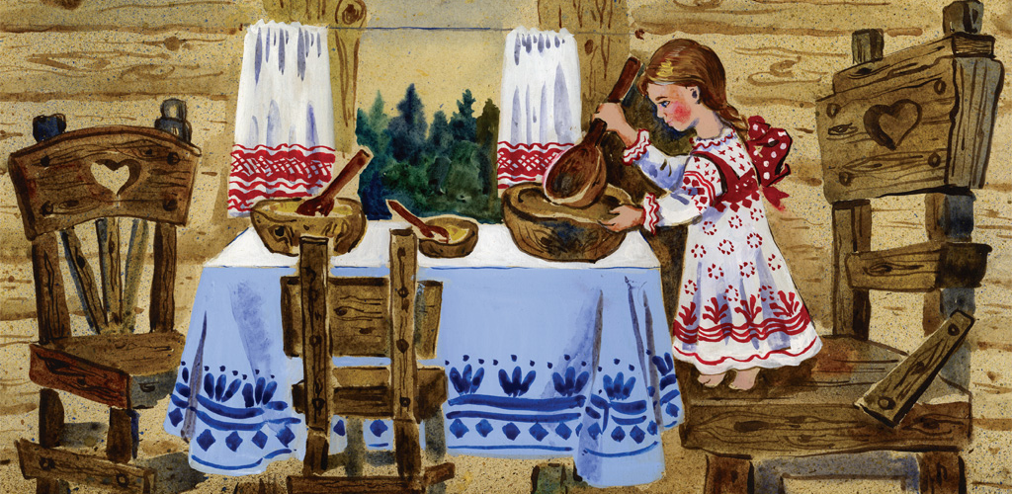

ПО МОТИВАМ СКАЗКИ С. МАРШАКА «КОШКИН ДОМ»

Вводная часть.
Дети, помните сказку «Кошкин дом»? Помните, как у кошки загорелся дом? Отправляемся в сказку и посмотрим, кто же помог кошке потушить пожар. Обычная ходьба друг за другом по кругу.

Корригирующая ходьба
Мы дружные ребята,
И в сказку мы идём.
Ходьба приставным шагом, руки на поясе.

Посмотрим, кто же в сказке
Потушит кошкин дом.
Ходьба в полуприседе, руки на коленях.

И если надо, тоже
Мы будем помогать,
И каждому мы скажем:
«С огнём нельзя играть!»
Ходьба на носочках, руки в стороны.

Бег
Коль пожар хотим тушить, надо, детки, поспешить!
Бег друг за другом по кругу.

Разрастается огонь, помогать бегом - бегом!
Бег с ускорением темпа.

Упражнение на восстановление дыхания
Глубоко теперь вдохните (руки через стороны вверх - вдох).
Выдохните (руки вниз - выдох). Подышите.

Общеразвивающие упражнения.
«Звоним в колокола»
Тили - тили - тили - бом!
Загорелся кошкин дом!
Загорелся кошкин дом,
Идёт дым столбом!
Звоните скорее в колокола, зовите помощников тушить пожар!
И. п. – ноги на ширине плеч, руки вверху.
Наклоны в стороны, руки вверху («звонить в колокола»).
Повторить 4-5 раз в каждую сторону.

«Кошка»
Кошка выскочила,
Глаза выпучила!
И. п. – ноги на ширине плеч, руки на плечах.
Повороты влево - вправо с разведением рук в стороны.
Повторить 4-5 раз в каждую сторону.

«Курочка»
Бежит курочка с ведром,
Заливает кошкин дом!
И. п. – ноги на «широкой дорожке», руки опущены.
Наклониться вперёд, отвести руки назад, сказать: «Ко-ко-ко». Вернуться в и.п.
Повторить4-6 раз.

«Лошадка»
А лошадка с фонарём!
И. п. – основная стойка, руки пред собой («держать фонарь»).
Согнуть правую ногу в колене перед собой. Вернуться в и.п. То же другой ногой.
Повторить 4-5 раз каждой ногой.
«Собачка»
А собачка с помелом!
И. п. – стоя на четвереньках.
«Вилять хвостиком» влево - вправо.
Повторить 4-5 раз в каждую сторону.

«Заюшка»
Серый заюшка с листом.
Раз, раз – и огонь погас!
И. п. – основная стойка, руки опущены.
Прыжки на двух ногах на месте с хлопками перед собой.
Повторить 3 раза по 5-6 прыжков в сочетании с ходьбой на месте.

Заключительная часть.
А теперь, когда пожар потушен, бегом домой умываться!
Обычный бег друг за другом по кругу.

Упражнение на восстановление дыхания
Теперь разок - другой вздохнём и в группу завтракать пойдём!
Вдох через нос, выдох через рот.

Дети: Мы с пожаром справились! Очень нам понравилось!
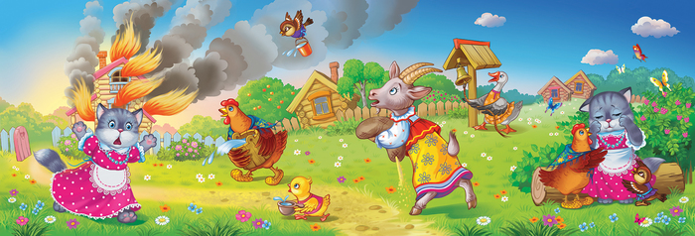

«КАК ЗВЕРИ К ЗИМЕ ГОТОВЯТСЯ››

Вводная часть.
Дети, лето прошло, а вслед за ним пришла осень. Давайте отправимся в лес и посмотрим, чем занимаются лесные жители осенью.
Обычная ходьба друг за другом по кругу.

Корригирующая ходьба
(под стихотворение Л. Соколовой «Осень встала на порог»)
А вот и лесные жители!

В суете лесной народ –
Осень встала на порог.
Ходьба на носочках, ладони у щёк, покачивания головой из стороны в сторону.

Знает каждый наперёд,
Что за ней зима придёт.
Ходьба приставным шагом боком, погрозить пальцем.

Значит, хватит прыгать – бегать,
Время всем запасы делать.
Ходьба маленькими шагами с остановкой и приседанием («сбор грибов и ягод»).

Бег
Давайте побежим по лесным тропинкам, посмотрим, кто в лесу живёт да как к зиме готовится.
Бег друг за другом по кругу с обеганием препятствий.

Упражнение на восстановление дыхания
Давайте вместе с легким осенним ветерком покачаем тонкие березки.
Подставить ладонь правой руки ко рту, вдох через нос, подуть на ладонь. То же левой рукой.

Общеразвивающие упражнения.

«Птицы»
Посмотрите: самыми первыми нас встречают птицы.
Птицы стаи собирают,
На зимовку улетают.
И. п. – основная стойка.
Махи руками через стороны вверх - вдох; опустить руки вниз - выдох.
Повторить 4-6 раз.

«Белочка»
Белка шишки собирает,
В дупла плотно набивает.
И. п. – ноги на ширине плеч, руки согнуты в локтях у груди, пальцы собраны в кулачки.
Поочерёдно выпрямлять руки вперёд («набивать дупло шишками»).
Повторить 4-5 раз каждой рукой.

«Лисичка»
Шубку лисонька меняет,
В новой шубке щеголяет.
Не страшны ей холода,
И красивая всегда.
И. п. – ноги на «узкой дорожке», руки у груди (как лапки у лисички).
Полуприседы с поворотами влево - вправо.
Повторить 4-5 раз в каждую сторону.

«Лакомка медведь»
Кто малину всю собрал?
Мед у пчёлок своровал?
Это мишка, каждый знает,
Пузо в зиму наедает.
И. п. – сидя на полу, ноги разведены в стороны, руки на поясе.
Потянуться к правой ноге, вернуться в и. п. То же к левой ноге.
Повторить 4-5 раз к каждой ноге.

«Зайка»
Зайки лишь по лесу скачут
Да с сороками судачат.
И. п. – ноги вместе, руки у головы (как ушки у зайки).
Прыжки в высоту на месте.
Повторить 3 раза по 5-6 прыжков в сочетании с ходьбой на месте.

Заключительная часть.
А теперь пора в обратный путь. Посмотрите - ка, ёжик колючим шариком катится и показывает нам дорогу. То быстрее катится, то медленнее. Побежали за ним.
Бег с ускорением и замедлением темпа (по показу педагога), руками крутить перед собой «барабанчик» («ёжик катится»).

Упражнение на восстановление дыхания
Вот и выбежали из леса. Давайте еще подышим немного свежим лесным воздухом и пойдём в группу.
Вдох через нос, выдох через рот.

Лесные жители, каждый по - своему, готовятся к зиме. И мы с вами готовимся: набираемся сил, витаминов и ещё закаляемся, чтобы быть сильными, здоровыми
и весёлыми.

Дети: Хоть задул осенний ветер, закалились мы за лето!

«ВЕСНА В ЛЕСУ»

Вводная часть.
Дети, наступила весна. Мы с вами отправляемся в лес, посмотреть, как просыпается природа.
Ходьба друг за другом (для малышей – в стайке).

Корригирующая ходьба
Пришла весна. Весной просыпаются медведи, выходят из берлоги.
Ходьба «по - медвежьи» (на внешних сторонах стоп), руки согнуты перед собой.

За медведицей медвежата спешат.
Ходьба с опорой на ладони и стопы.

Белочка поскакала менять шубку: была у неё серая, а станет рыжая.
Прыжки на двух ногах с продвижением вперёд, руки согнуты перед собой.

Бег
Но не хочет зима уходить, подсыпает снегу. Летят снежинки по ветру.
Обычный бег, руки в стороны, пальчики растопырены.

Упражнение на восстановление дыхания
Да весна тёплым дыханием всё равно снега растопит.
Глубокий вдох, приложить ладони ко рту, выдох.

Построение в круг.

Общеразвивающие упражнения.

«Птицы летят»
И.п. – ноги слегка расставлены, руки опущены.
Поднять руки через стороны вверх, помахать, как крылышками. Вернуться в и.п.
Повторить 4-6 раз.

«Звери делают разминку»
И.п. – ноги на «широкой дорожке», руки вытянуты перед собой.
Перекрёстные движения руками.
Повторить 4-6 раз.

«Птички пьют воду»
И.п. – ноги на «широкой дорожке», руки опущены.
Наклон вперёд (голову не опускать), «помахать крылышками». Вернуться в и.п.
Повторить 4-6 раз.

«Барсук проснулся»
И.п. – ноги на «узкой дорожке», руки на поясе.
Присесть, встать, правую ногу выставить вперёд на пятку. То же левой ногой.
Повторить 4-6 раз.

«Солнечные зайчики»
И.п. – основная стойка, руки на поясе.
Прыжки на двух ногах на месте.
Повторить 3 раза по 5-7 прыжков в чередовании с ходьбой на месте.

Заключительная часть.
Ходьба друг за другом (для малышей – в стайке).
Бег на носках. Спокойная ходьба.

Упражнение на восстановление дыхания

Дети: Просыпайтесь-ка, зверюшки. Ставьте ушки на макушки!

